

GODIŠNJE IZVJEŠĆE O RADU

OPĆINSKE KNJIŽNICE BISTRA

u 2023. g.

Siječanj 2024.

IZVJEŠĆE O RADU KNJIŽNICE ZA 2023. GODINU

I. Općenito
Osnivanje, kadrovi, prostor, fond, oprema

a) Općinska knjižnica Bistra djeluje kao samostalna ustanova od prosinca 2008. g.
Sjedište knjižnice je u Poljanici Bistranskoj, Bistranska 98.
Knjižnica spada među knjižnice VI. tipa
(čl. 6. Standarda za narodne knjižnice u Republici Hrvatskoj).

b) Knjižnica ima dvije zaposlene djelatnice, knjižničarku i ravnateljicu ustanove, koje su ujedno i diplomirani knjižničari.

c) Računovodstveni i pravni poslovi obavljaju se u Općini Bistra koja je osnivač ustanove.

d) Knjižnični fond na dan 31. prosinca 2023. brojio je 27.921 jedinica građe.

Od toga:

knjižni fond 25.047 jedinica
neknjižni fond (AV građa) 2.641 jedinice
e knjige 233

Knjižnični fond podijeljen je u nekoliko odjela i zbirki prema kojima se formiraju i usluge za korisnike. Prema navednom postoje dva odjela, za odrasle te za djecu i mlade. Starija i vrednija izdanja formirana su u zbirci zaštićeni fond, a neknjižna građa u AV zbirci.
Unatrag dvije godine Knjižnica nabavlja i nudi korisnicima e knjige.

Godišnjom pretplatom Knjižnica nabavlja 14 naslova časopisa i novina.

e) Knjižnica raspolaže sljedećom tehničkom opremom:

6 računala (5 za potrebe korisnika)
1 prijenosno računalo
1 pisač u boji
1 termalni pisač
1 telefon/telefaks
1 televizor/CD player/DVD player
1 fotokopirni aparat
2 skenera

f) Knjižnica djeluje u novouređenom prostoru Kulturnog centra Bistra koji zauzima površinu 140 m². Od navedenog 130 m² namijenjeno je korisnicima, a 10 m² zaposlenicima.

Manjak prostora vidljiv je u području anglosaksonske beletristike i popularne znanstvene knjige te na cjelokupnom Dječjem odjelu. Uočeni problem planira se riješiti nabavom novih ormara (polica) te većim godišnjim otpisom zastarjele i dotrajale građe sukladno zakonskim odredbama i zahtjevima struke.

II Pokazatelji rada na polju knjižničarstva u 2023.
statistike i brojčani pokazatelji radnih programa

- Knjižnica broji 742 člana
(obuhvat 12% stanovništva).

Od toga novoupisanih 103, odraslih korisnika 387,
a djece 355. Procijenjeni broj korisnika veći je s obzirom na činjenicu da jednu iskaznicu koristi i nekoliko korisnika.

Knjižnicu je fizički posjetilo 7.774 korisnika,
a virtualno 4.166 (web stranica ustanove i on-line katalog).

Izvan Knjižnice realizirano je 8.712 posudbi od čega se 8.324 (96%) posudbi odnosi na knjige, 373 (4%) na AV građu te 15 na posudbu e-knjige.
U prostoru Knjižnice ostvareno je 4.968 posudbi te je ukupan broj posudbi 13.680.

- Nabavljeno je 1.354 svezaka knjiga, od čega 1.238 kupnjom (91 %), 41 otkupom Ministarstva kulture RH-prijenos iz 2022.g. (3 %) te 75 svezaka poklonom korisnika (6%).

Ukupni knjižni fond na dan 31.12.2023. broji
25.047 svezaka.
Kupnjom je nabavljena 81 e knjiga.

Na nabavu knjižne i neknjižne građe u 2023.g. utrošeno je ukupno 21.572,70 € proračunskih sredstava (sredstva Općine Bistra, Zagrebačke županije i Ministarstva kulture RH te vlastita sredstva).
Od navedenog iznosa:

-11.743,47 € odnosi se na sredstva Ministarstva kulture (54%),
-1.594,00 € na sredstva Zagrebačke županije (7%),
-5.310,00 € na sredstva Općine Bistra (25%),
-2.925,23 € na sredstva iz vlastitih sredstava (14%)

6.770,00 € sredstava Ministarstva kulture i medija RH odnosi se na Program otkupa knjiga Ministarstva kulture i medija RH koji se u tekućoj godini prvi put provodio po novom modelu, dodjelom sredstava Knjižnici temeljem Javnog poziva te sklopljenih ugovora između Knjižnice i MKiM.

Vrijednost poklonjenih jedinica knjižne građe iznosi 936,89 €.

Od tog iznosa 275,00 € (29 %) odnosi se na poklone fizičkih osoba te 661,89 € (71 %) na otkup Ministarstva kulture RH (ostatak iz 2022.g. koji je uveden u knjižnični fond u 2023.g.).

- U razdoblju od 24. srpnja do 11. kolovoza 2017.g. provedena je redovna revizija knjižničnog fonda. Revizija knjižnične građe u Općinskoj knjižnici Bistra provedena je u skladu s Pravilnikom o zaštiti, reviziji i otpisu knjižnične građe (NN 27/2023), a na temelju propisa Zakona o knjižnicama i knjižničnoj djelatnosti (NN 17/19, 98/19 i 114/22) i Odluke o provođenju revizije knjižničnog fonda (KLASA: 022-01/23-01/06 od 3. lipnja 2023.). Posljednja revizija provedena je 2017. g.

Na pripremi i provođenju revizije radile su dvije knjižnične djelatnice. Za vrijeme provođenja revizije knjižnica je bila zatvorena za korisnike u redovitom radnom vremenu. Građa je prema kriterijima dotrajalosti i zastarjelosti izlučivana tijekom revizije te po završetku iste otpisana po navedenim kriterijima. Po završetku revizije otpisana je i građa prema kriteriju uništenosti-izgubljenosti.
Zaključci provedene revizije su sljedeći:

- S obzirom na temeljiti uvid u stanje cjelokupnog knjižničnog fonda tijekom revizije, uslijedio je povećani otpis na temelju dotrajalosti. Povećani otpis odnosi se najvećim dijelom na građu dječjeg odjela koja se više koristi, a time i više uništava.

- Prema kriteriju dotrajalosti otpisano je 1.057 svezaka knjižne građe i 65 jedinica AV građe u vrijednosti 13.321,08 eura;
- Prema kriteriju zaastarjelosti otpisana su 483 sveska u vrijednosti 4.918,61 eura;
- Prema kriteriju uništenosti-izgubljenosti-nadoknađenosti otpisan je 1 svezak u vrijednosti 18,58 eura;
- o sudbini 18 svezaka knjižne građe i 7 jedinica AV građe u vrijednosti 225,52 eura nije se moglo ništa ustanoviti: pretpostavlja se da su izgubljene ili nestale pa se također otpisane;
- nakon provedenog otpisa, knjižnični fond narodne knjižnice broji 24.167 svezaka knjižne građe, 2.641 jedinicu AV građe te 152 e-knjige.

d) Osim uobičajene, osobne komunikacije s korisnicima, sve informacije o knjižnici, knjižničnoj građi i uslugama moguće je dobiti preko e-maila, društvenih mreža, mrežne stranice (https://opcinska-knjiznica-bistra.hr/) te OPAC-a (knjižničnog on-line kataloga).

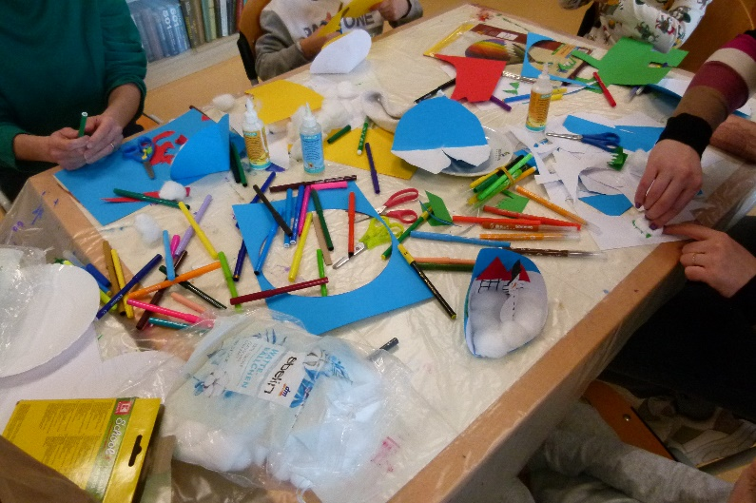
Kulturno-animacijska događanja za djecu
Kreativne radionice
Siječanj Zimska radionica (6 sudionika)
Godinu smo započeli zimskom radionicom na kojoj smo stvorili snježne pejzaže koje smo potom izložili u Knjižnici.

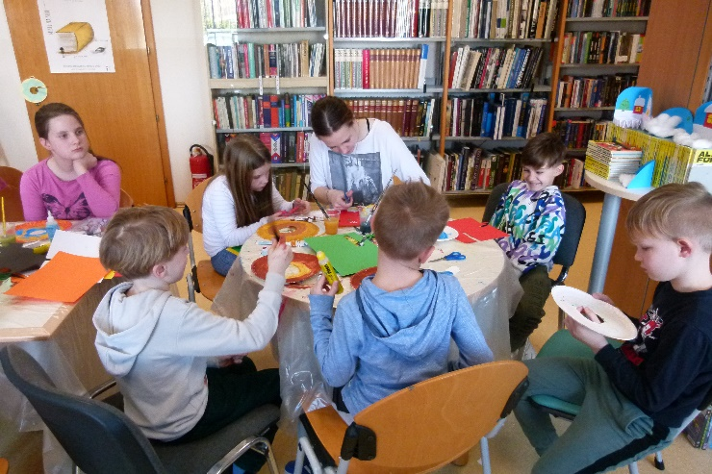
Veljača Krafne (16 sudionika)
Za maškare smo se pripremili izradom jedne od omiljenih slastica koje se za njih dobivaju –krafnama. Na kraju smo se počastili i pravim krafnama koje su zasladile druženje.

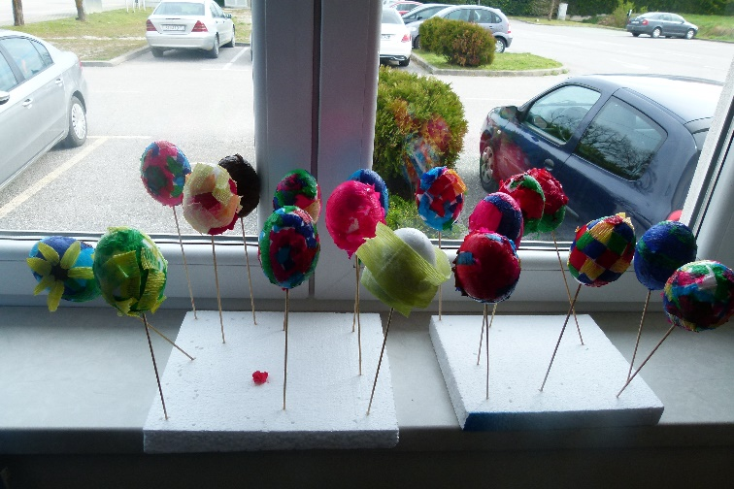
Travanj Uskrsna radionica (22 sudionika)
Povodom Uskrsa ukrašavali smo stiroporne pisanice krep-papirom. Nakon što su se osušile, premazali smo ih lakom kako bi dobile poseban sjaj.

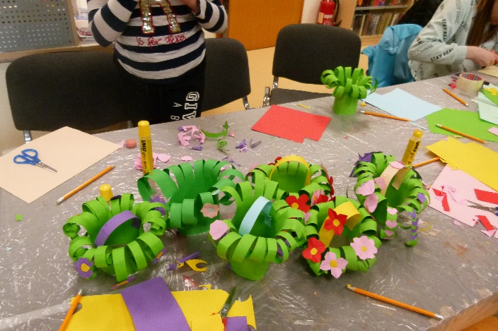
Proljeće u Knjižnici (20 sudionika)

Dašak proljeća u Knjižnicu su donijele košarice s cvijećem od kolaž-papira. Rezultati rada krasili su dječji odjel.

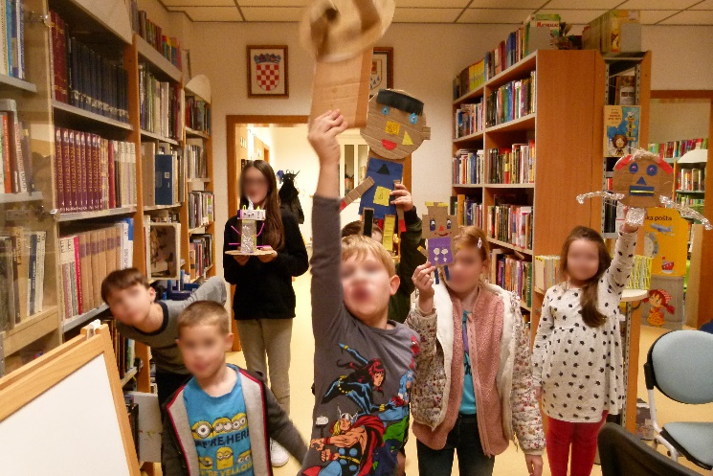
Noć knjige – roboti (20 sudionika)
Tema Noći knjige bila je umjetna inteligencija, pa smo povodom toga izrađivali ono što nam je od nje najbliskije – robote koje poznajemo iz animiranih i igranih filmova.

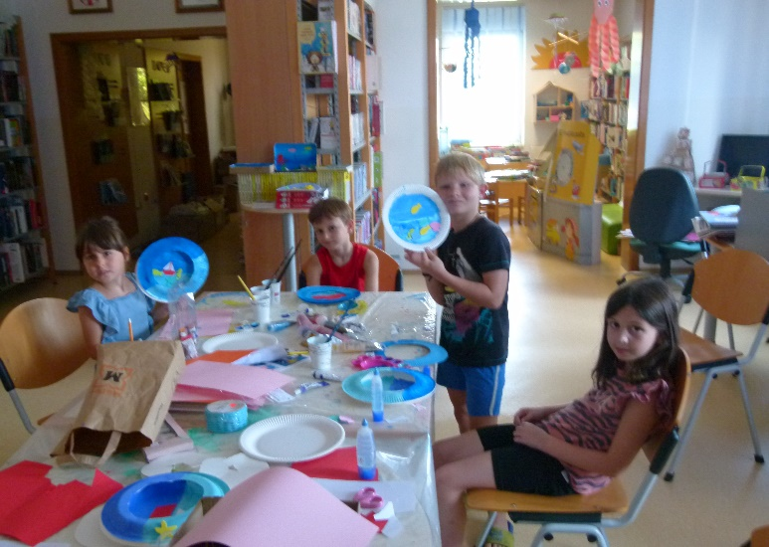

Kolovoz Ljetne radionice (30 sudionika)
Tijekom kolovoza posvetili smo se izradi uobičajenih ljetnih motiva, a na posljednjoj smo se radionici pripremili za školu izrađujući stalke za olovke.

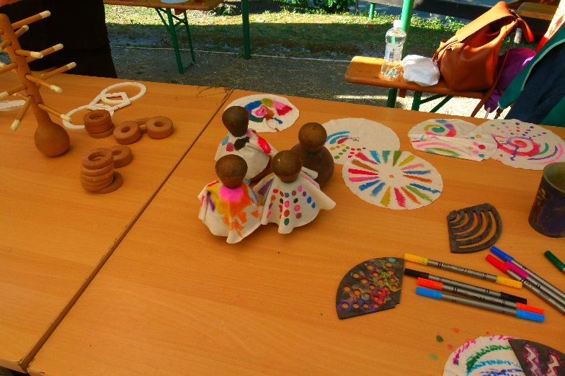
Rujan HAI radionica (20 sudionika)
Knjižnica se uključila u manifestaciju Čušpajzijada HAI radionicom koju je vodila Tanja Tandara. Na radionici su djeca vezla Znatiželjnu nit, slagala Pagus, igrala se Čičulinom te dizjanirala nošnju za lutku Zvutku.

Prosinac Sveti Nikola (17 sudionika)
Svetog Nikolu dočekali smo ukrašavajući čizmice od filca. Čizmice su potom na prozorima čekale dolazak omiljenog sveca.

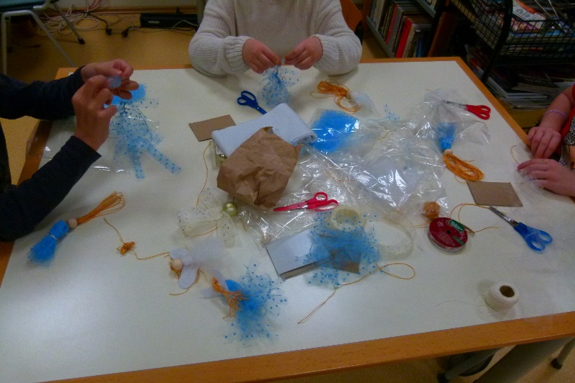
Anđeli (3 sudionika)
Došašće smo započeli izradom anđela od filca koje smo potom ponijeli svojim kućama kako bismo njima ukrasili bor.

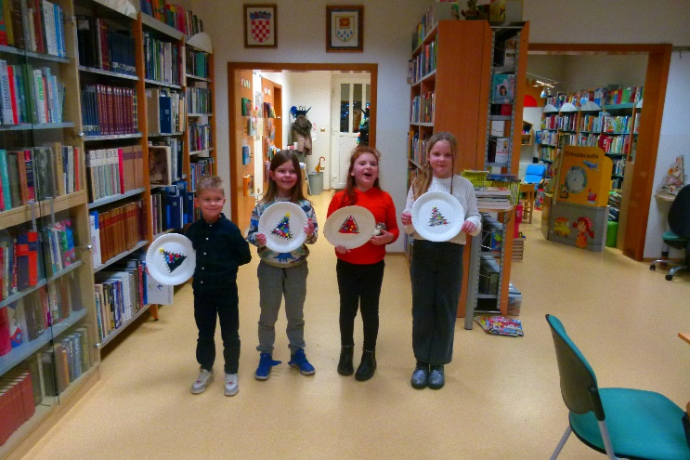

Borovi (4 sudionika)
Na posljednjoj radionici uoči Božića na papirnatim smo tanjurima izvezli borove.

Edukativne radionice
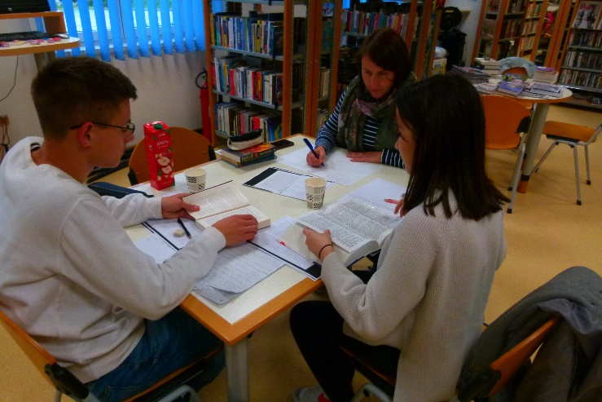
Listopad Prevođenje (2 sudionika)
Mjesec hrvatske knjige ove je godine bio posvećen prevoditeljima. Tim smo povodom u Knjižnici organizirali radionicu prevođenja koju je vodila profesorica Daria Zadravec. Djeca koja su se odazvala, tom su prilikom sa svojom profesoricom prevodila ulomak iz romana o Harryju Potteru te saznala s kojim se sve izazovima prevoditelji suočavaju.

Književni susreti

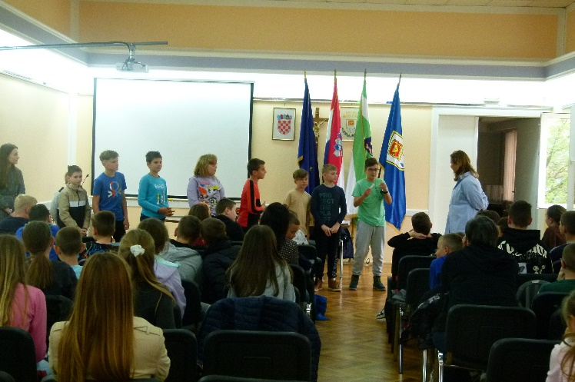
Travanj
Susret sa Sanjom Polak (71 sudionik)
Četvrtaši Osnovne škole Bistra družili su se s autoricom dnevnika omiljene književne junakinje, Pauline P, Sanjom Polak. Saznali su kako je književnica počela pisati i zašto je čitanje jako važno.

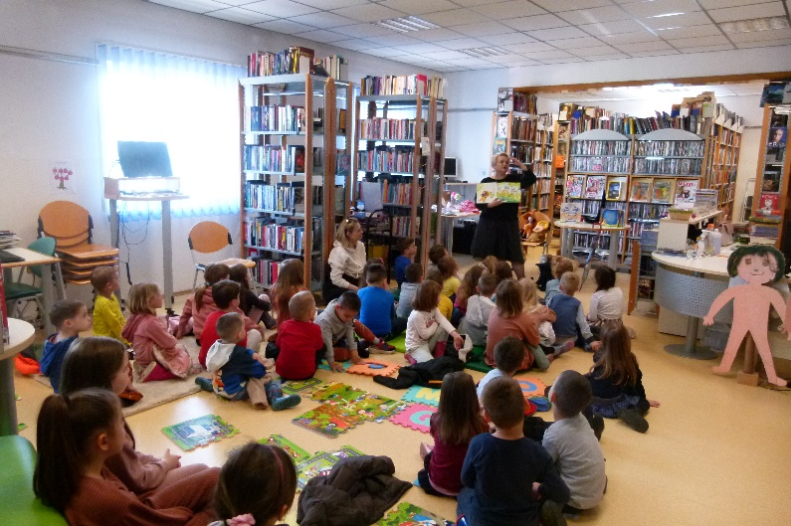
Susret s Ines Marciuš Kruljac (60 sudionika)
Polaznici Dječjeg vrtića Kapljica družili su se s Ines Marciuš Kruljac, autoricom slikovnica Djed i vještica, Noć kad je Lisac uhvatio Mjesec te Raščupani lav. Likovi iz spomenutih slikovnica također su došli na susret.

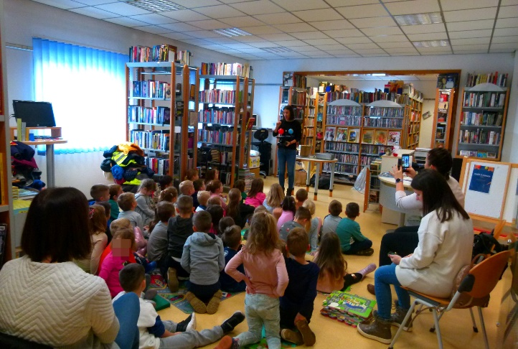
Studeni Susret s Vernesom Smolčić
Djeca DV Kapljica i predškolci upoznali su Vernesu Smolčić, astrofizičarku i profesoricu s PMF-a. Na susretu su saznali puno o svemiru, Zemlji, Suncu i Mjesecu.

Predstave

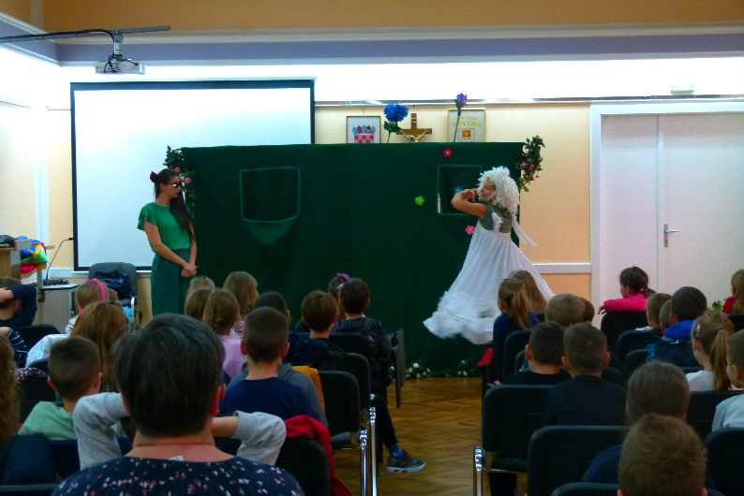
Studeni
Plesna haljina žutog maslačka (75 sudionika)
U velikoj dvorani Kulturnog centra Bistra prvašići Osnovne škole Bistra pogledali su predstavu Plesna haljina žutog maslačka u izvedbi Kazališta Prijatelj. Kao predložak za predstavu poslužila je istoimena slikovnica Sunčane Škrinjarić.

Upoznavanje knjižnice i pričaonice
Listopad Posjeti prvih i trećeg razreda (87 sudionika)
Početkom nove školske godine posjetili su nas učenici prvih te jednog trećeg razreda. Tom prilikom upoznali smo ih s knjižnicom i svime što im ona nudi te pročitali Andersenove bajke Kresivo i Trnoružica nakon čega su uslijedili kreativni zadaci.
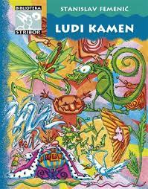

Lektira u knjižnici (20 sudionika)
Učenici trećeg razreda imali su sat lektire u Knjižnici. Obrađivali smo priču Ludi kamen autora Stanislava Femenića nakon čega su učenici u kreativnom zadatku trebali osmisliti scenarij u kojem njihov kućni ljubimac također zapinje za ludi kamen te kako se zbog toga ponaša
Kulturno-animacijska događanja za odrasle
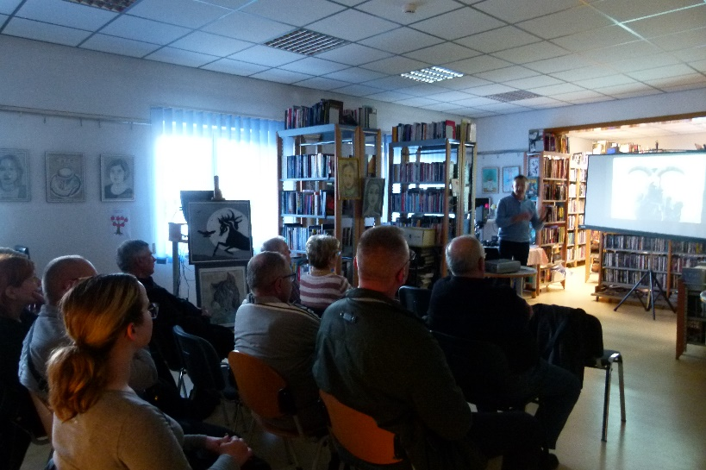
Predstavljanje knjige
Travanj
Gdje misli nestaju – Damir Šantek
(10 sudionika)
U Knjižnici smo ugostili Damira Šanteka, našeg svestranog putopisca koji je planinario i ronio po svim kontinentima osim Australije.

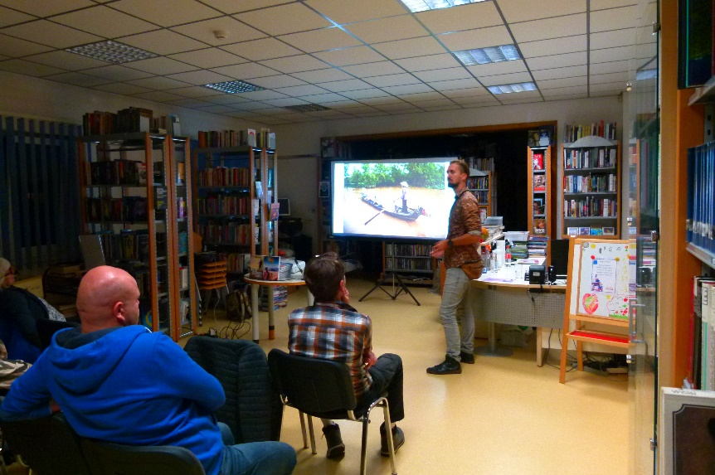

Listopad
Autostopom po svijetu – Tomica Kristić
(8 sudionika)
Tijekom Mjeseca hrvatske knjige ponovno nas je posjetio Tomica Kristić, avanturist koji je autostopom putovao od Hrvatske do Novog Zelanda, kako bi nam predstavio svoju drugu knjigu – Autostopom po svijetu.

Predavanje
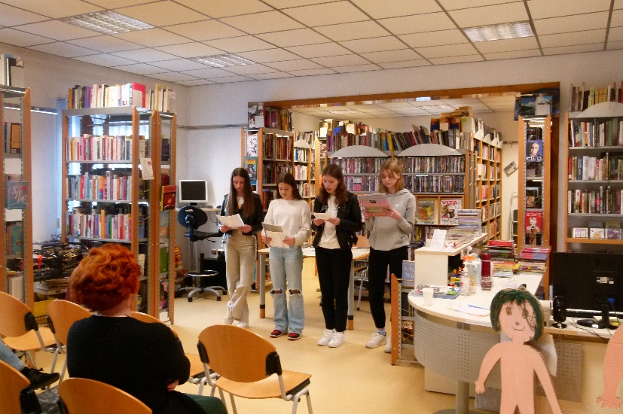
Svibanj Maleković (6 sudionika)
Povodom 20. obljetnice smrti Vladimira Malekovića u našoj smo knjižnici organizirali druženje na kojem nam je njegov rad predstavila gđa Đurđica Haladi, a dio njegovog književnog opusa djevojčice osmih razreda OŠ Bistra.

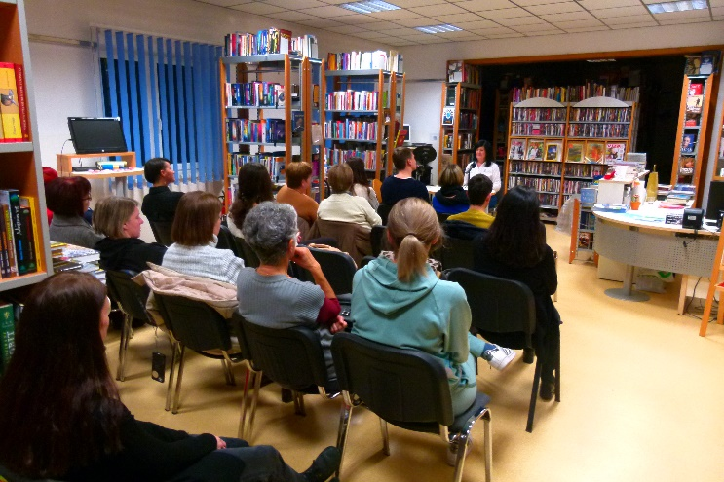
Prosinac Hagioterapija (16 sudionika)

U prosincu smo imali interaktivno predavanje o sposobnostima i alatima u sebi pod nazivom „Kako preživjeti život?“. Predavanje nam je održala Zrinka Marinović Šarić, evangelizatorica, hagioasistentica i suradnica profesora Tomislava Ivančića.

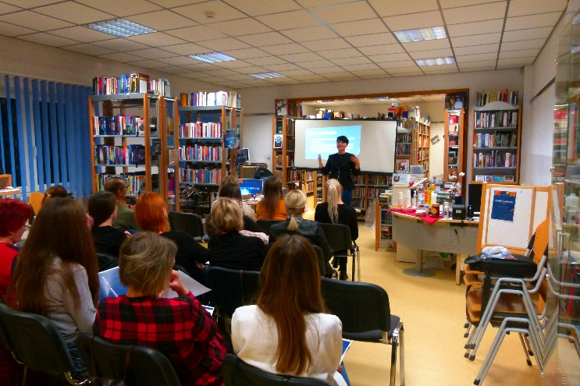
Edukativne radionice
Studeni Josipa Meštrović Špoljar – Pet minuta za sebe (18 sudionika)
Dolazak božićnog razdoblja darivanja obilježili smo radionicom kojom smo sebi darovali 5 minuta. Na radionici smo se podsjetili svega onoga na čemu trebamo biti zahvalni te kako možemo poboljšati neke dijelove svog života.

Izložbe
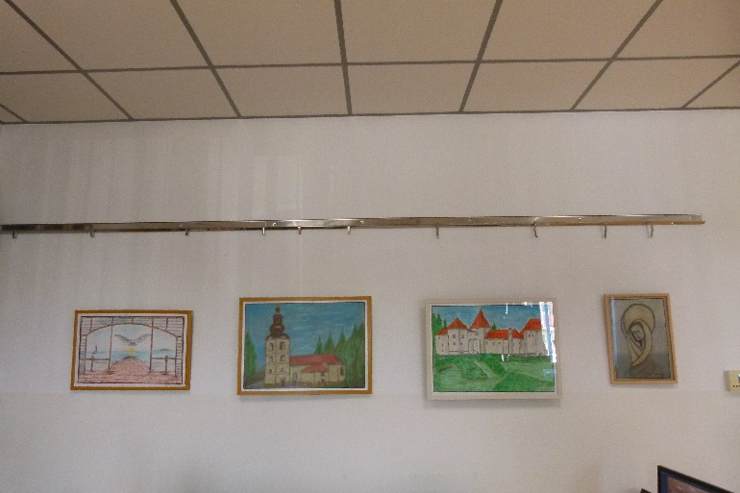
Ožujak Radovi Dubravka Šešuka
(50 sudionika)
Tijekom ožujka i travnja u Knjižnici su bili izloženi radovi Dubravka Šešuka, samoukog bistranskog slikara. Uz radove koji prikazuju motive mrtve prirode, pejzaža i građevina, mogli smo vidjeti i kolekciju fotoaparata autora izložbe.

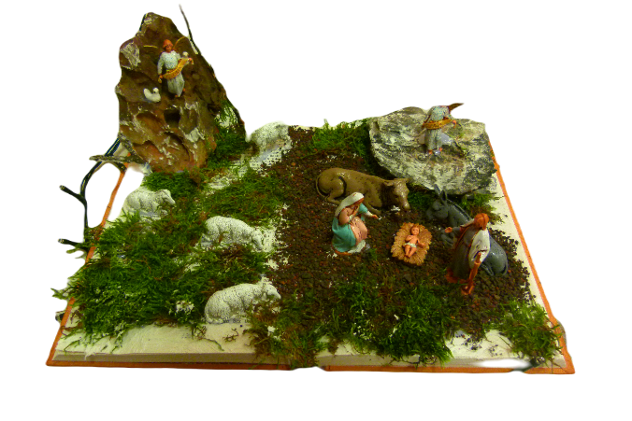
Prosinac – siječanj Izložba jaslica Perice Novosela

I ove smo godine imali priliku osjetiti pravi duh tradicionalnog Božića zahvaljujući jaslicama koje je izradio Perica Novosel te drugi članovi Udruge prijatelja hrvatskih božićnih jaslica.

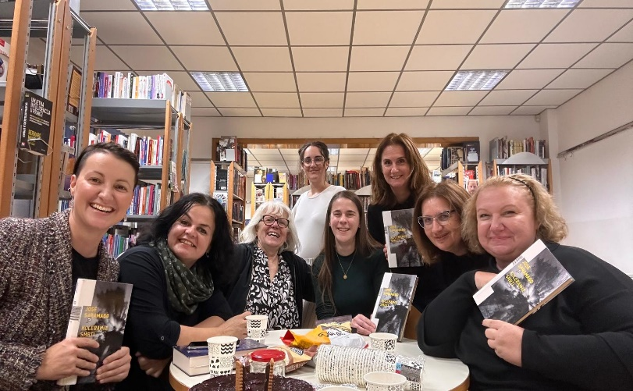
Siječanj – prosinac Čitateljski klub Bistra

Naš čitateljski klub i dalje bilježi porast broja članova koje veže zajednička ljubav prema knjigama i čitanju. Sastajemo se jednom mjesečno i razgovaramo o knjizi koju smo taj mjesec imali za „lektiru“, a to nas uvijek dovede i do novih naslova i prijedloga za čitanje.

KLASA: 023-01/24-01/02
URBROJ: 238-2-10/1-24-1

U Bistri, 31.1.2024.

Ravnateljica Općinske knjižnice Bistra

Danijela Studak Čačić

